Тернопільська Українська гімназія імені І.Франка

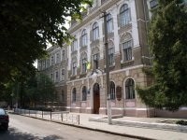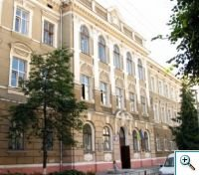
Як поле засівається зерном,
так наша нива — розумом, красою і добром.
А ми покликані ці зерна проростити –
У душах обдарованих зродити.

Формування мовленнєвої компетенції обдарованої особистості крізь призму вивчення української мови, літератури та інших видів мистецтва

Паспорт проекту

Тернопіль – 2014

Резюме проекту

Напрямок проекту | робота з обдарованими дітьми
Розробник Гарматюк Л.І. | учитель Тернопільської Української гімназії імені І.Франка
Учасники | учні гімназії
Терміни реалізації | 2014-2019
Тип проекту | довготривалий , практично орієнтований
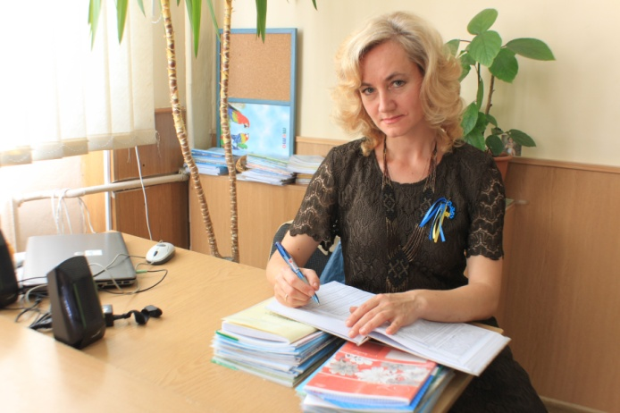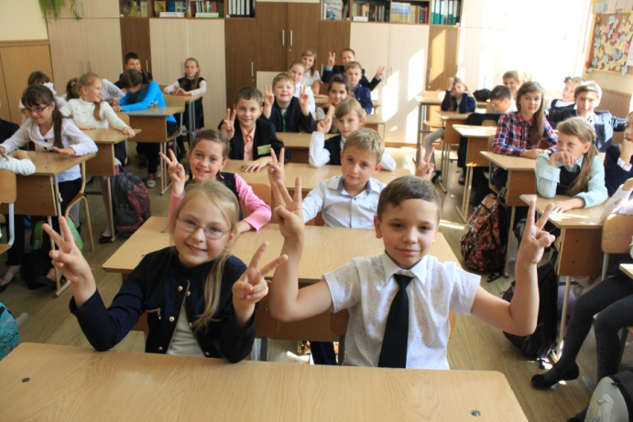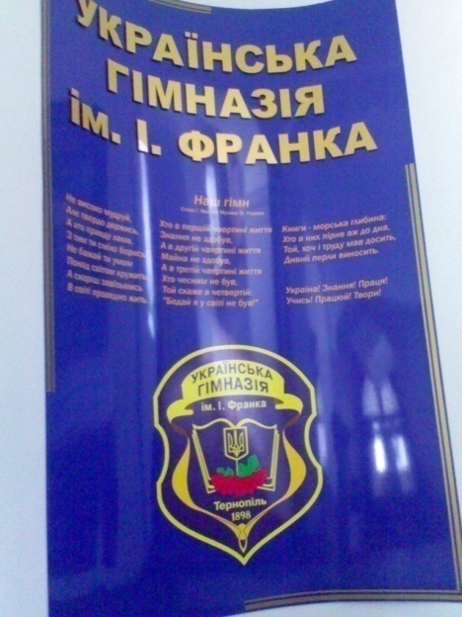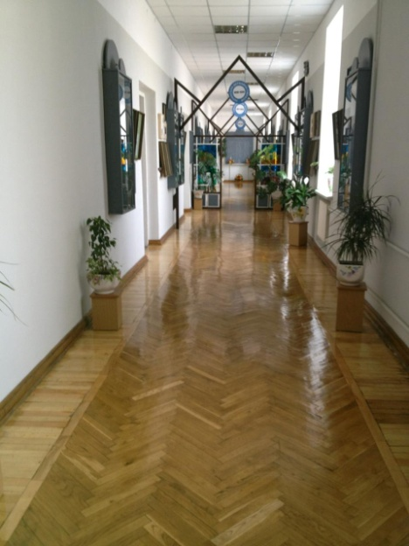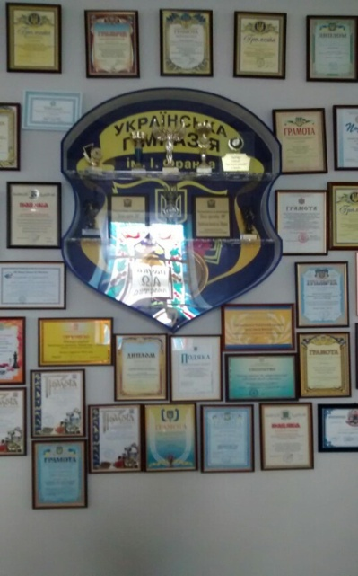
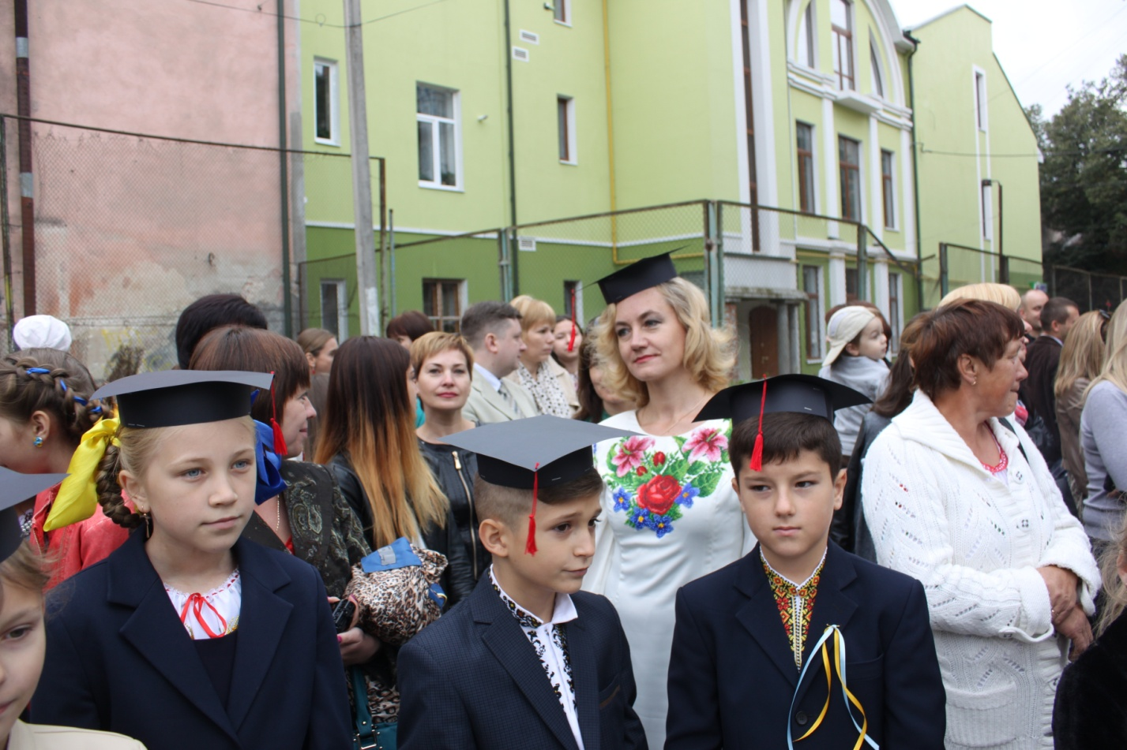

Уміння знаходити обдарованих і здібних дітей — талант. Вміння вирощувати - мистецтво. Але найголовніше — це любов до дитини.
Я працюю над проблемою « Формування мовленнєвої та читацької компетентності обдарованої особистості крізь призму вивчення української мови та літератури, інших видів мистецтва», оскільки одним із найважливіших завдань сучасної школи є формування творчої грамотної особистості.
Мовленнєва змістова лінія навчання української мови у Державному стандарті чинної навчальної програми є основною. Вона передбачає розвиток усного і писемного мовлення учнів, їхнє вміння користуватися мовою як засобом спілкування, пізнання і впливу. Комунікативна компетентність — необхідна умова життєтворчості кожного учня. Тому провідною ідеєю своєї діяльності обрала створення оптимальних умов для формування мовленнєвої та читацької компетентності на уроках української мови, літератури, зокрема, та інших видів мистецтва.
● забезпечення сприятливих умов для невимушеного спілкування;
● застосування діалогічних і дискусійних форм навчання;
● постійне надання можливостей для самостійної творчої діяльності учнів;
● використання ігрових, інтерактивних вправ для мовного розвитку.
«Заговори до мене, щоб я тебе побачив», — говорить народна мудрість. Школа має готувати дитину до майбутнього життя. По тому, наскільки змістовно, чітко і правильно учень висловлює свої думки, можна судити про його загальний розвиток. Не завжди дитина, яка зазубрила правила, може зв'язно висловитися, спілкуватися з людьми.
Одним з основних компонентів розвитку мовленнєвої діяльності учнів є читання.
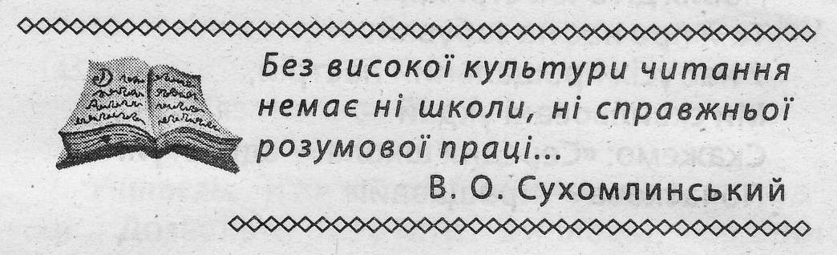
Читання є основою опанування всіх наук, розвитку людського інтелекту. Тому важливо саме в початкових класах сформувати в учнів технічну сторону читання, уміння працювати з різними видами текстів, забезпечити максимальний вплив твору на школяра. Розвиток мовлення молодшого школяра виявляється в тому, що формується навичка читання, тобто досить швидке і правильне пізнання літер та їхніх поєднань, і перетворення побачених знаків у вимовлені звуки, слова. Для цієї роботи використовую аналіз, абстрагування й узагальнення, це розвиває у дітей гнучкість мислення, мову.
Під час читання словниковий запас учнів активно поповнюється, а висловлювання стають найповнішими, найемоційнішими, найяскравішими. Важливим є те, що дитячий словник поповнюється не лише кількісно, а й якісно. Використовую на уроках статті для читання та художні ілюстрації, які ознайомлюють дітей з новими словами в галузі науки, техніки і культури, трудової діяльності людей, назвами рослин, тварин, предметів побуту.
Обов'язковим своїм завданням вважаю навчити дітей вчитися, а це неможливо без уміння читати і працювати з книгою.

Бачити, відчувати, виражати – у цьому все
Мистецтво
Едмон і Жуль Гонкури
Формування мовленнєвої компетенції обдарованої особистості крізь призму вивчення української мови , літератури та інших видів мистецтва
За словами Раїси Мовчан, українська література розглядається як явище мистецтва, але мистецтва національного. Треба зацікавити дитину українською літературою як національним мистецтвом через призму вивчення музики, живопису, архітектури, театру, змінивши її загальнопоширений, донедавна канонізований імідж. портретно-хронологічного вивчення української літератури змінити на проблемно-тематичне, запропонувати доступну для школярів їх інтерпретацію, наголошуючи на естетичний принцип, враховуючи комплекс системи компетенцій: загальнокультурну, власне читацьку, ціннісно-світоглядну, інформаційну, комунікативно-мовленнєву. Здійснити відхід від попередньої догматичності та декларативності, особливо закцентувати на самостійності міркувань, творчому підході, на праві власної думки і вибору учнів.
Компетентнісно зорієнтована особистість – це індивідуальність, яка настільки досконало оволоділа найважливішими життєвими компетенціями, що здатна креативно розв»язувати проблеми, досягти професійного успіху. Таким сьогодні прагне бути сучасний учень, а значить і словесник, опираючись на інноваційні методи, прийоми та форми роботи, включаючи у розробки моделей уроків літератури та мови основні ключові компетентності та творчо підходячи до проблем та тематики творів, формує новий погляд на розвиток та виховання обдарованої дитини, опираючись на естетичні та мистецькі засади.
Усі ці особливості передбачають і провокують нову методику проведення уроку з української літератури і, відповідно, концептуально нові підручники, якісно кращі технічні засоби, більшу кількість годин.
Якщо такого важливого повороту в шкільному літературознавстві не буде здійснено, чи можливо привчити школярів до зацікавленого, усвідомленого читання, розвинути їхню допитливість, спрагу пізнання і творчості, розбудити національну гідність, патріотизм, врешті, художнім словом сприяти формуванню особистості, допомогти підготувати до майбутнього дорослого життя?

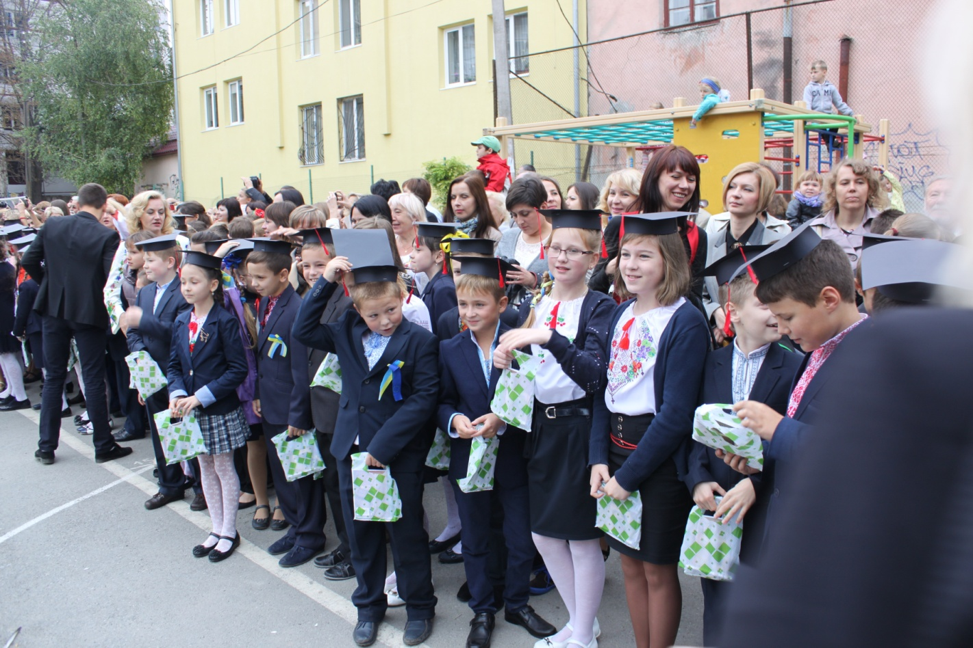

Актуальність проекту
. Стратегічним загальнодержавним завданням розбудови української освіти на початку нового тисячоліття є створення умов для особистісного зростання і творчого самовираження кожного громадянина нашої держави. Реалізація «Національної доктрини розвитку освіти України у ХХІ столітті» спрямована на формування покоління, здатного «навчатися протягом життя, оберігати і примножувати цінності національної культури та громадянського суспільства, розвивати і зміцнювати суверенну, незалежну, демократичну, соціальну та правову державу як невід’ємну складову європейської та світової спільноти». Модернізація змісту освіти має відбуватися у контексті Болонського процесу, метою якого є створення єдиного європейського освітнього простору.
Підтримка читання – це стратегічно важливий елемент культури, інструмент підвищення інтелектуального потенціалу нації, творчого розвитку особистостей та соціальної активності українського суспільства.

Сучасний навчально-виховний процес спрямований на виховання учня – суб’єкта культури і власної життєтворчості. Гімназія, учитель, класний керівник мають забезпечити духовний розвиток і саморозвиток особистості, навчити вихованців мистецтву творити себе і своє життя.
Велику роль у цьому процесі відіграє книга. Тому пропаганда читання, виховання інформаційно-бібліографічної та читацької культури, формування вміння користуватися бібліотекою, її послугами, книгою, довідковим роцессе, розвиток пізнавальних інтересів – пріоритетні напрямки спільної діяльності педагогів, бібліотеки, батьків.
Окремі аспекти досліджуваної проблеми уже перебували в колі наукових інтересів видатних українських та зарубіжних учених. Так, літературознавчою основою дослідження стали праці О. Потебні, І. Франка, О. Білецького, М. Бахтіна, Ю. Лотмана, Ю. Борєва, Р. Барта, Р. Гром’яка, В. Прозорова, В. Ізера, Г. Яусса, У. Еко, Р. Інгардена та інших.
Суттєво вплинули на розвиток читацької культури школярів дослідження відомих педагогів та психологів К. Ушинського, А. Макаренка, В. Сухомлинського, П. Каптєрєва, П. Блонського, Л. Виготського, Д. Ельконіна, С. Рубінштейна, О. Леонтьєва, О. Никифорової, Л. Жабицької, Р. Бамбергера, Л. Бєлєнької та інших.
Проблема розвитку читацької компетенції особистості в процесі вивчення літератури має глибокі традиції і в історії методики. Так, у ХІХ – на початку ХХ століття прогресивні педагоги Ф. Буслаєв, В. Водовозов, В. Острогорський, В. Стоюнін, І. Огієнко та інші запропонували своє бачення шляхів розвитку читацької діяльності школярів. На найкращих традиціях розвитку наукової думки розглядали зазначену проблему відомі методисти В. Голубков, Г. Гуковський, М. Рибникова. Вони вважали вдумливе читання тексту твору, єдність емоційного сприйняття та глибокого критичного аналізу запорукою успішної літературної освіти.
У ХХ столітті проблема формування читацьких інтересів і потреб як засобів пізнання світу та самопізнання особистості залишається в центрі уваги методичної науки та практики. У працях Т. Бугайко, Ф. Бугайка, Л. Айзермана, Г. Бєлєнького, Є. Пасічника, В. Маранцмана, С. Гуревича, Л. Мірошниченко, Є. Квятковського, Н. Волошиної, І. Збарського та інших пропонуються ефективні шляхи вирішення поставленої проблеми. Водночас узагальнений аналіз результатів навчання школярів, теоретичні та емпіричні спостереження, соціологічні дослідження, численні матеріали фахової преси останніх років дають підстави констатувати загальне падіння читацької культури в суспільстві, зниження інтересу до літератури. Особливо гостро ця проблема постала при вивченні літератури у старших роцесс, коли роцесс читання школярів стає менш керованим з боку вчителя.
Серед причин, що спричинили розвиток негативної тенденції, можна виділити такі чинники об’єктивного та суб’єктивного характеру, як зниження економічного та морально-культурного рівня життя нашого суспільства; засилля роц-медійної культури; захоплення сучасної молоді комп’ютерними технологіями та Інтернетом; перевантаження навчальних роцесс, а звідси брак у школярів вільного часу для читання; відсутність комплексної програми розвитку читацької культури особистості.
Незважаючи на актуальність означеної проблеми для української школи, теоретичне обґрунтування і процес її впровадження методичної системи формування широкої читацької активності школярів у процесі вивчення літератури ще не знайшли свого необхідного висвітлення в концептуальних методичних розробках. Отже, аналіз реального стану вказаної проблеми дає змогу зробити висновок про те, що в сучасній українській школі постала нагальна потреба створення науково обґрунтованої та практично випробуваної технології розвитку читацької діяльності учнів у процесі вивчення літератури, що й зумовило вибір теми дослідження.
Об'єкт дослідження – процес формування читацьких та мовленнєвих компетентностей у школярів.
Предмет дослідження – читацькі уміння і навички школярів.
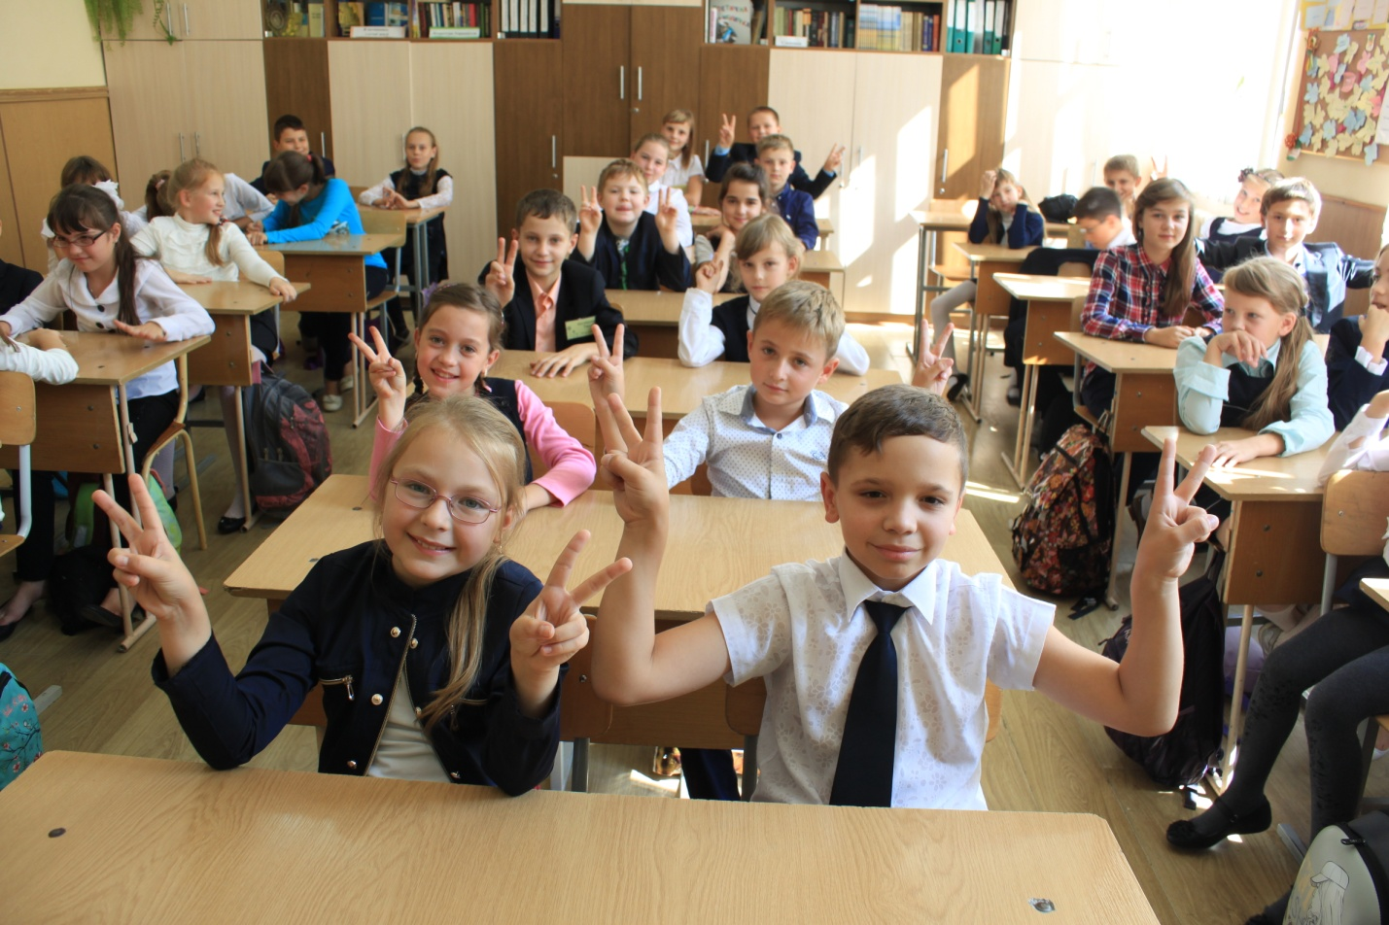
Мета проекту– теоретично обґрунтувати шляхи формування читацьких навичок і умінь учнів, прослідкувати проблему формувань читацьких та мовленнєвих компетентностей у школярів.
Концепція дослідження. Читацька культура – це складова частина загальної культури особистості, комплекс знань, умінь і почуттів читача, що передбачає свідомий вибір тематики читання, його системність з метою повноцінного і глибокого сприйняття та засвоєння літературного тексту. Оцінка впливу літератури на школярів проводиться з трьох аспектів: освітньо-змістового, практичного та ціннісно-орiєнтаційного.
Загальна начитаність (літературна ерудиція, знання текстів прочитаних творів), фактичні знання з літератури (знання з теорії та історії літератури, літературної критики, оволодіння логікою аналізу творів) складають освітньо-змістовий аспект читацької культури.
Вибір літератури, уміння опрацьовувати її, інтерпретувати, усно і письмово висловлювати свої роздуми стосовно того чи іншого літературного явища вказують на наявність читацької культури та її рівень в практичній діяльності, спрямованій на опанування самостійним читанням.
Здатність сприймати конкретні художні твори, оцінка цих творів на основі власних почуттів, особисті читацькі інтереси, естетичний смак загалом складають ціннісно-орієнтаційний аспект читацької культури.
Концепція розвитку читацької діяльності особистості вибудовується на основі технологічного підходу, виходячи із тенденцій розвитку знань, умінь і почуттів читача.
Провідна ідея дослідження полягає в тому, що формування широкої компетенції читача в процесі вивчення зарубіжної літератури має розглядатися як важливий компонент системи літературної освіти учнів і повинно здійснюватися з позицій особистісно-орієнтованого навчання комплексно та в логічній послідовності з урахуванням усіх можливих складових розвитку читацької діяльності особистості.

Завдання дослідження:
1. Розкрити проблему формування читацьких та мовленнєвих умінь і навичок учнів.
2. Психолого-педагогічні умови використання творчих завдань у сучасній методиці вивчення літератури.
3. Розкрити проблему сучасного уроку.

Очікувані результати:
*наявність системи з обдарованими учнями на діяльнісній основі з використанням сучасних методик;
* набуття гімназистами досвіду творчої самореалізаціх і презентації продукту їхньої діяльності;
*результативність участі в учнівських олімпіадах, конкурсах, фестивалях;
*високий рівнь соціальної активності учнів.
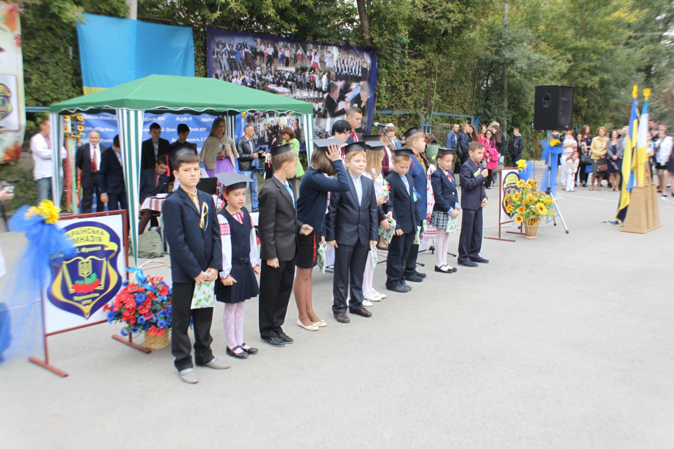

Етапи реалізації проекту
Підготовчо-організаційний етап
В історії розвитку людства читання завжди відігравало важливу роль. Сьогодні читання пронизує всі сфери нашого життя. Воно покладене в основу інформаційної, освітньої, пізнавальної, професійної, а також щоденної діяльності людини.
Важко уявити людину, яка б не послуговувалася читанням у повсякденному житті (читання газет, журналів, програми телепередач, розклад руху певного виду транспорту, керівництва з експлуатації будь-якого побутового приладу, кулінарних рецептів та ін.). Більшість сучасних професій передбачають читання інструкцій, факсів, угод, поштової кореспонденції, ділових паперів.
Проблема читання – одна з найважливіших і в навчально-виховному процесі в школі. Читацькі вміння починають і фактично закінчують формуватися в учнів на уроках читання в початкових класах.
На інших уроках в основній і старшій школах уміння читати не є об’єктом цілеспрямованого, систематичного опрацювання, тому спеціально в учнів не розвиваються (на відміну від розвинених країн світу, де роботі з текстами приділяють увагу на всіх рівнях освіти). Однак уміння, сформовані на уроках читання в початковій школі, не можуть повною мірою забезпечити необхідний рівень подальшої інформаційно-інтелектуальної діяльності сучасних учнів.
Читання – це дуже важкий процес, який вимагає уваги, напруження, фізичних та розумових сил. Розрахунки і дослідження свідчать, що при читанні протягом 1 години в день дитина за період шкільного життя прочитає від 150-170 книжок обсягом 300 сторінок. На кожний рік припадає від 13 до 14 книг. Ці дані мають не тільки пізнавальне, а й практичне значення; вони допомагають визначити обсяг позакласного читання і програмної літератури для учнів кожного класу.
Сьогодні світ комунікаційної техніки володіє великими можливостями, що інколи не укладаються в розумінні людини. Більшість людей відчувають себе неготовими впевнено користуватися новими інформаційними системами, які передбачають високий рівень розумових здібностей, організовану свідомість.
Важливі кроки на шляху набуття необхідних якостей – це розвиток мовних можливостей, навичок читання.
Ми зараз можемо стверджувати те, що суспільство, яке читає, є суспільством, що мислить.
Для розвитку таких здібностей, як уміння бачити, говорити,читати здійснюють чутливі фази «вікна розвитку».
Поки ці «вікна» відчинені, відповідним чином здібності можуть розвиватися.
Для мовного розвитку «вікна» зачиняються приблизно в 10 років, для розвитку здібностей до читання в 13-14 років.
Мовна здібність до абстрагування і уявлення, фантазія, творчі можливості, здатність приймати рішення та навчатися –– усі вони пов’язані з біофізичними процесами.
І зараз, коли реформування загальної середньої освіти у відповідності до закону України «Про загальну середню освіту» передбачає реалізацію принципів гуманізації освіти, його демократизацію і методичну переорієнтацію процесу навчання на розвиток особистості учня, формування його основних компетентностей, ми повинні доводити до свідомості як дітей, так і батьків, думку, що читання та письмо залишаться основопокладаючими інструментами культури у світі різноманітних засобів масової інформації.
Відомо, що кожен вид діяльності людини в сучасних умовах неможливий без постійного здобування інформації, а це завжди пов’язане з пошуком, потребою глибокого знання спеціальних джерел.
Гострою проблемою спільної діяльності класного керівника, учителя старших класів і шкільного бібліотекаря є популяризація бібліотечно-бібліографічних знань. На бібліотечно-бібліографічних заняттях розширюються знання учнів про книгу, формуються навички роботи з різними видами друкованих джерел, самостійної роботи з книгою, вони вчаться користуватися бібліотечними інформаційними службами. Бібліотечно-бібліографічні заняття проводять класні керівники, учителі-предметники, учителі початкових класів, бібліотекарі. У ході занять педагог створює умови, які стимулюють читацьку активність учнів, постійно підказує шляхи її застосування. В основі методики цих занять лежить організоване спілкування кожного учня з книгою.[4, 174]
Глибока начитаність, літературна ерудиція значною мірою визначають особистість учня, його світогляд, коло інтересів, уміння сприймати прекрасне в мистецтві і в житті. Від учителя і шкільного бібліотекаря залежить, чи перетвориться читання книг у їх стійку звичку. Залучення учнів до читання книг здійснюється як у навчальній, так і в позакласній їхній діяльності, на спеціально організованих заняттях. Адже учень має оволодіти читацькими навичками й уміннями, способами роботи з художньою літературою, орієнтуватися у світі книжок, періодиці, довідковій літературі, бути готовим до навчання в середній ланці школи на основі розвиненого в нього інтересу до читання, до книжки. Особливо складно формувати в учнів уміння працювати з підручником, довідковою та енциклопедичною літературою, а також словниками. Над вирішенням цієї проблеми працюють і вчителі-предметники, і бібліотекарі, і класний керівник.

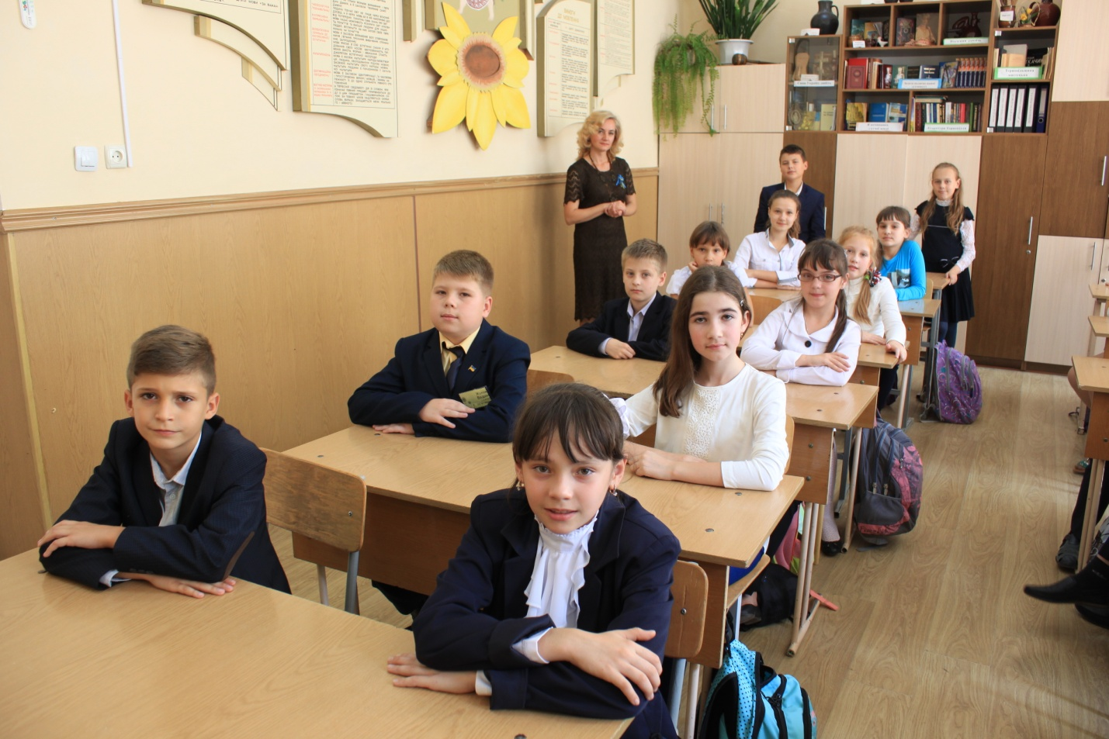

Організаційно-виконавчий етап

Спілкування з книгою допомагає учневі оволодіти певною сумою знань, засвоїти досвід попередніх поколінь, залучає до культурних надбань та цінностей українського народу, його звичаїв, традицій. Навчити вмінню читати самостійно, осмислено, виразно – одне із пріоритетних завдань педагогів і бібліотекарів, його вирішенню сприяє їх майстерність залучати дітей до книги,
- оволодівати мистецтвом літературного читання;
- закріплювати читацькі навички;
- розширювати діапазон читацької компетентності.

Цьому сприяють літературні ігри, вікторини, казки-естафети, історичні марафони, музичні ринги, брейн-ринги та інші форми, які дають змогу залучити учнів до активної творчо-відтворюючої діяльності. Діапазон пізнання книги учнями – старшокласниками значно розширюється: їх вчать систематичній праці з книгою, умінню чітко формувати читацький запит, вільно орієнтуватися в різноманітних джерелах інформації, з цією метою проводяться літературні «кругозори», пізнавальні ігри «Лото-ерудит», «Інтелектуальне казино», «Твоя гра», олімпіади літературних ерудитів, прес-діалоги, презентації і прем’єри книг. Шкільному бібліотекарю важливо якнайповніше забезпечити потреби школяра в літературі, яка б задовольняла його пізнавальні інтереси, але оголошені в навчальних закладах акції. «Подаруй бібліотеці книгу!», поки що не принесли втішних результатів. Але проблема комплектування фонду шкільної бібліотеки необхідною пізнавальною літературою залишається прерогативою держави.[11, 5]

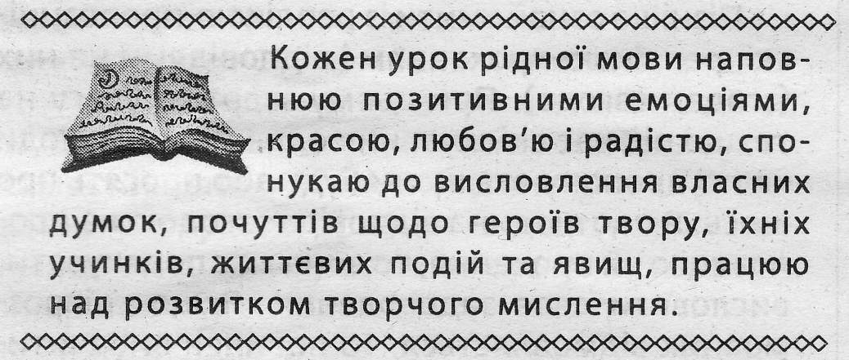
Мовленнєва діяльність — це спосіб реалізації суспільно-комунікативних потреб людини в процесі спілкування. Користуючись мовою як засобом пізнання і комунікації, дитина слухає, говорить, читає і пише. Одночасно відбувається практичне засвоєння формул ввічливості, розвиток творчих здібностей, створення власного мовленнєвого портрету:
Я — думаю.
Я — замислююсь.
Я — аналізую.
Я — висловлююсь.
Я — пробую творити.
За матеріальними засобами розрізняють усне і писемне мовлення, за умовами — діалогічне і монологічне. Отримання інформації здійснюється шляхом аудіювання та читання; передача — говоріння та письма. Усі види мовленнєвої діяльності схематично виглядають так (схема 1):
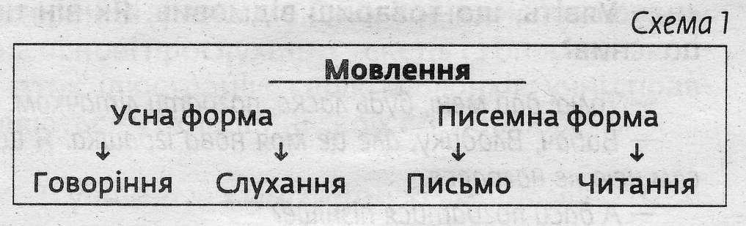
Як стверджують науковці, із 70 % часу доби, протягом яких людина не спить, 45 % часу вона слухає, 30 % говорить, 16 % читає, 9 % пише. Отже, найбільшу кількість інформації людина отримує завдяки усним видам мовленнєвої діяльності, тобто через слухання-розуміння та говоріння.
Процес формування й удосконалення навичок усного мовлення учнів початкових класів досить складний. Він охоплює формування в учнів спочатку аудіативних умінь і навичок, а потім навичок говоріння, що включає роботу над побудовою як діалогічних, так і монологічних висловлювань.
Особливість розвитку в учнів початкових класів умінь слухати-розуміти полягає в тому, що на уроці все, що вимовляється, водночас і аудіюється. На кожному уроці здійснюється реальне (природне) аудіювання. Навчаючи слухати і розуміти текст на уроках української мови, привчаю дітей визначати мету аудіювання, використовуючи схему 2.
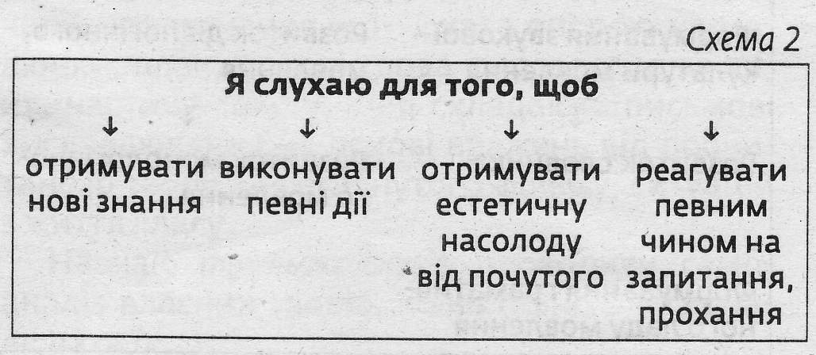
Отже, створюю мотиваційну настанову, спрямовану на виникнення в учнів бажання слухати, інтересу до роботи на уроці.

Формуючи навички говоріння, які передбачають побудову діалогічних і монологічних висловлювань, на кожному уроці створюю ситуації, які змушують дитину говорити, спонукають до висловлення думки:
● відповідь на поставлене запитання;
● побудова діалогів за зразком, малюнком, словесно-описаною ситуацією;
● обговорення життєвих ситуацій, висловлення своєї думки;
● складання текстів-описів, розповідей, міркувань;
● побудова своїх висловлювань на прочитаних чи прослуханих творах;
● усний переказ прочитаного;
● імпровізація казок, словесне малювання.
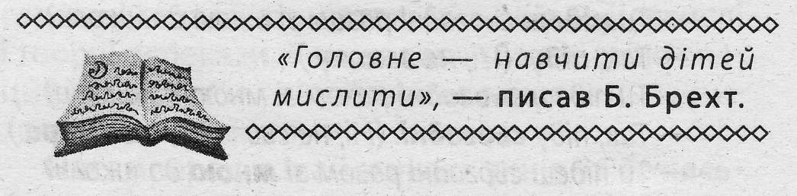
Формуючи навички говоріння, працюю за двома основними напрямами:
● структурним (мовна змістова лінія);
● функціональним (мовленнєва змістова лінія).
Працюю над удосконаленням звуковимови і культури мовлення, збагаченням, уточненням і активізацією словника, удосконаленням граматичного ладу мовлення. Особливу увагу приділяю формуванню усвідомленого ставлення учнів до свого мовлення. Самоаналіз практикую проводити з учнями 1-2-го класів.
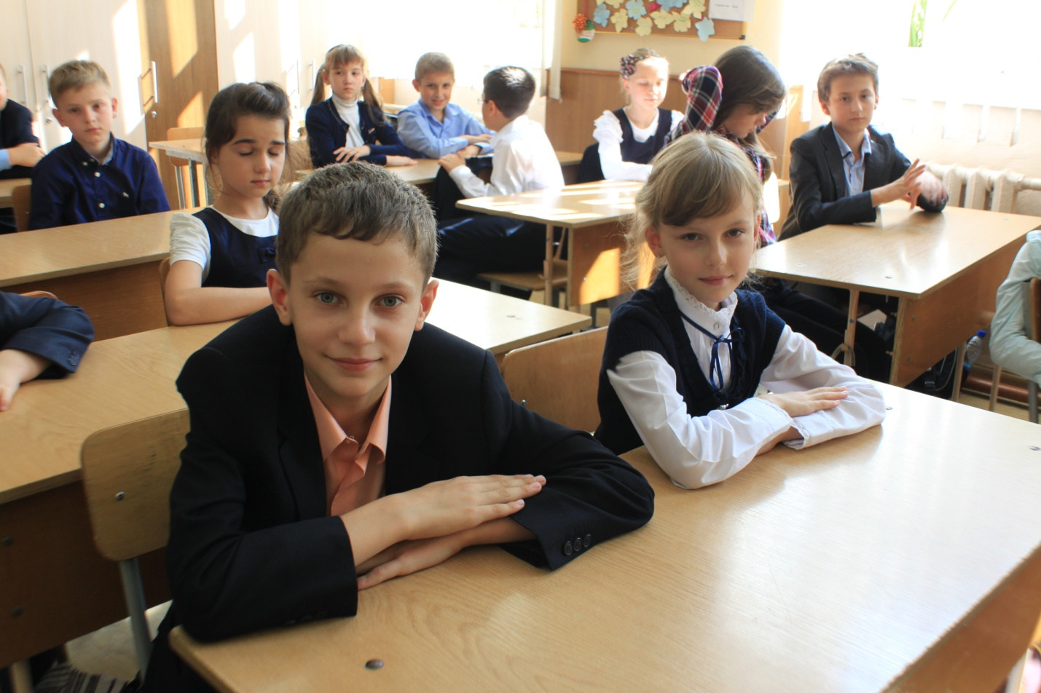
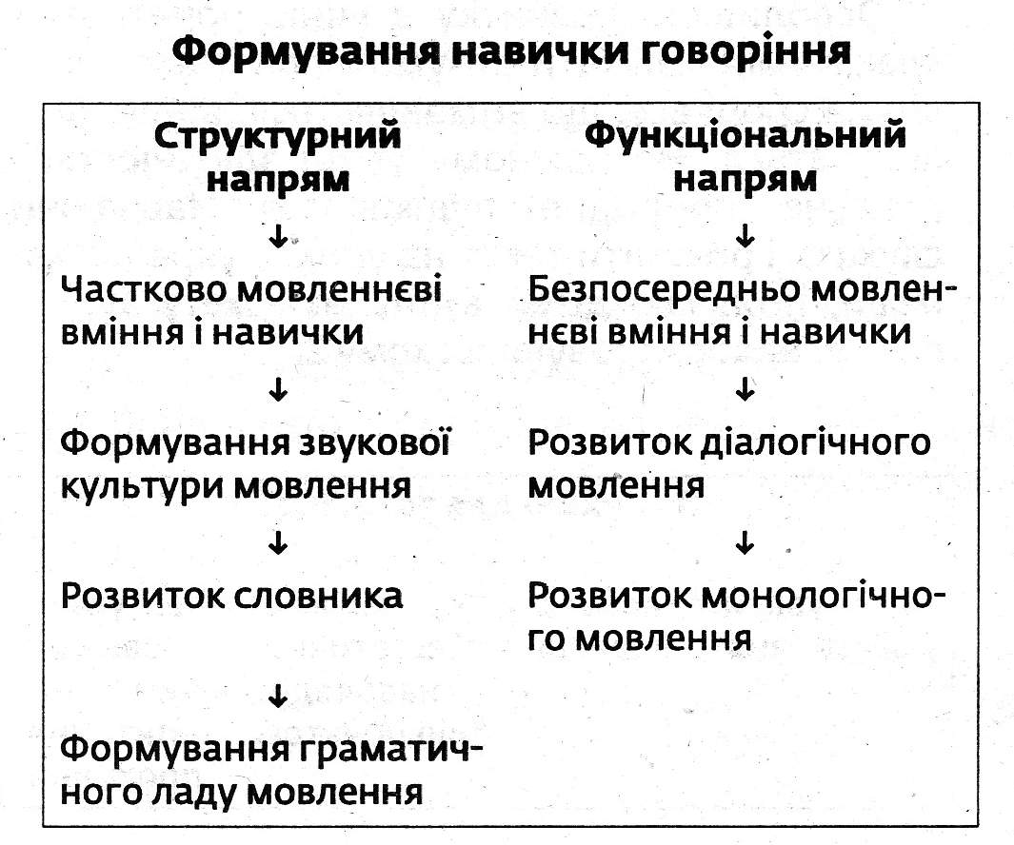
Розвиток навичок діалогічного мовлення розпочинаю з першого гімназійного класу. Для дітей цей вид мовлення є важчим, ніж монологічне, воно формується в процесі розмови двох партнерів, його не планують заздалегідь, воно тісно пов'язане зі ситуацією. Саме тому на уроках мови та літератури в 1-му класі я застосовую спочатку підготовчі вправи. Навчаю дітей будувати запитання і відповіді на них, тобто ознайомлюю із репліками-запитаннями та репліками-відповідями. Для цього використовую малюнки, невеликі за обсягом тексти, безпосередню навчальну ситуацію в класі.

Розвиток новітніх технологій потребує набагато кращого вміння читати, ніж раніше. Це пов’язано з тим, що в останні десятиріччя стрімко зростає обсяг інформації, яку необхідно засвоїти для успішної подальшої життєдіяльності. А це, своєю чергою, потребує збільшення темпу читання, швидкості розуміння і прийняття рішення. Тож читання стає основою освіти і самоосвіти, неперервною навичкою освіти людини протягом усього життя.
«Чи вмієте ви читати?» – якщо таке запитання запропонувати сьогоднішнім школярам, то воно принаймі викличе здивування. «Звичайно, що вміємо», – таку відповідь дадуть діти.
Але якщо казати не про вміння складати літери у слова, а про сприйняття прочитаного, тоді, мабуть, для багатьох учнів проблема читання є дуже актуальною.
Великий Гете казав, що він усе своє життя вчився читати, але так і не опанував це мистецтво повністю.
Як же можна вирішити цю проблему? Що, власне кажучи, ми можемо зробити, щоб залучити дітей до книги? Чи є критерії оцінки читацьких навичок? Що таке читацька культура? Спробуємо дати відповіді на ці запитання.
Досліджуючи різні аспекти читання, сучасні науковці використовують поняття «грамотне читання», «читацька грамотність», «читацька компетентність», «читацькі вміння».
Читацькі вміння це: вміння читати, сприймати надруковане; оволодіння навичками самостійно і продуктивно працювати з різноманітними друкованими і електронними джерелами інформації, користуватися довідково-пошуковим апаратом бібліотеки, прикнижковою бібліографією, іншими сучасними джерелами інформації.
Читацька культура – це сукупність знань, умінь та почуттів читача, які дозволяють йому повноцінно та самостійно засвоювати інформацію.
Читацькі уміння і навички (культура читання) виховуються протягом усього життя особистості. Але фундаментом організації та розвитку читацької діяльності людини разом із родинним вихованням мають стати шкільні уроки читання літератури у середній та старшій школі.
Уміння читати і розуміти прочитане мають загально-навчальний характер, а їх сформованість в учнів сприяє ефективній навчальній діяльності з усіх предметів.
Недостатній розвиток читацьких умінь може призвести до серйозних труднощів у навчанні й стати причиною невстигання учнів. А належний рівень сформованості читацьких умінь – запорука життєвого успіху.
Сформованість читацьких умінь передбачає: вміння учнів читати незнайомий текст із належною швидкістю і після одного прочитування розуміти фактичний зміст, структуру тексту; ділити текст на частини; встановлювати причинно-наслідкові зв’язки між реченнями, абзацами; уміння виділяти в прочитаному головне і деталі; визначати тему та головну думку тексту, його призначення; добирати заголовки до тексту і його частин; уміння ставити запитання до прочитаного й відповідати на них.
Сформовані читацькі уміння означають: здатність учнів розуміти прочитаний текст, розмірковувати над його змістом; аналізувати та критично оцінювати отриману інформацію; узагальнювати інформацію, розміщену в різних частинах тексту; співвідносити текст із особистим життєвим досвідом; висловлювати власну думку, ставлення до прочитаного; формулювати гіпотези, висновки і головне – використовувати прочитане в різних навчальних та позашкільних ситуаціях.
Належний рівень сформованості читацьких умінь передбачає: здібність учнів використовувати читання як засіб здобуття нових знань для подальшого навчання, використання отриманої інформації в процесі життєдіяльності; вміння в різних ситуаціях читати тексти будь-яких жанрів: уривки з художніх творів, біографії, тексти розважального характеру, особисті листи, документи, статті із газет і журналів, інструкції, рекламні оголошення, географічні карти та ін., у яких використовуються різні форми представлення інформації: діаграми, малюнки, таблиці, графіки та схеми.
Виділяють два види читання: читання з метою придбання читацького досвіду; читання з метою засвоєння та використання інформації.
При читанні літературних й інформаційних (науково-популярних) текстів виділяють чотири групи читацьких умінь:
1 – знаходження очевидної інформації;
2 – формулювання висновків;
3 – інтерпретація та узагальнення інформації;
4 – аналіз і оцінювання змісту, мовних особливостей і структури тексту.
У результаті досліджень були визначені чинники, що впливають на формування читацьких умінь: читацькі уподобання, елементарна начитаність учителів, їхні професійні знання та уміння; якість викладання кількісне співвідношення учителів і учнів; навчання читанню в межах кожного шкільного предмета; адекватна оцінка себе як читача; соціальний стан, статеві характеристики як учителів, так і учнів; мова навчання (рідна, нерідна); роль і значення читання в суспільстві; кількість книг на одну особу в публічній бібліотеці; кількість книг у домашній і шкільній бібліотеках; кількість газет і журналів на людину; кількість книжкових магазинів, які знаходяться в тридцяти хвилинах ходьби від дому; конкуренція читання і телебачення, комп'ютерів, розважальної індустрії загалом тощо.
Сучасна школа покликана забезпечити становлення особистості школяра шляхом виявлення і цілісного розвитку здібностей, формування умінь і бажання вчитися. Пріоритетним завданням сучасної школи є розвиток дитини як неповторної особистості, реалізація її творчого потенціалу, формування критичного мислення, прагнення до самостійної пізнавальної діяльності. Головною метою основної школи є розвиток інтелектуальної, пізнавальної, комунікативної активності й навчальної самостійності учня, формування якісно нової мотивації навчальної праці, що спрямована на оволодіння різними способами отримання інформації. Вирішення питань наступності пов'язане зі створенням перспективного навчального середовища, що стане джерелом розвитку кожного школяра. Особливе значення для успішної адаптації на початковому етапі навчання мають сформованість загально-навчальних умінь та навичок і увага до їх удосконалення в основній ланці школи.
Одним із найважливіших умінь дитини є вміння читати. Обсяг інформації постійно зростає, а щоб отримати її з книг, преси, Інтернету, потрібно вміти читати. Сьогодні як ніколи актуальні слова Василя Сухомлинського: «Без високої культури читання немає ні школи, ні справжньої розумової праці, читання — це найважливіший інструмент навчання та джерело багатого духовного життя» [20, с. 78]. В умовах особистісно-орієнтованого навчання потрібна така система читання, яка забезпечить розвиток дитини, збагатить її емоційно-художній досвід, інформаційно-естетичну базу, що сприятиме становленню духовного світу, розвиватиме відчуття прекрасного.
Численні дослідження вчених доводять, що читання — важливий компонент у всебічному розвитку зростаючої особистості. Звідси така велика увага до читання у школі першого ступеня, де воно розглядається як: одна з форм комунікації особистості у широкому контексті життєдіяльності, не обмежуваної мовними функціями, вияв особистості як читача; процес витягу інформації з тексту; активний процес, регульований метою, мотивами, ціннісними орієнтаціями, тобто особистісними утвореннями, стосовно яких техніка читання виконує службові функції.
Читацька діяльність багатоаспектна і містить у собі такі поняття, як читацька культура, техніка читання, знання літератури і книги, сприйняття твору, бібліографічна грамотність. Але її головним, вихідним моментом є читацькі уміння і навички — основа, яка дозволяє нарощувати духовний та інтелектуальний потенціал особистості.
Сучасні психологи та методисти визначають читацькі уміння і навички на початковому етапі як процес відтворення звукової форми слова за її графічною моделлю з виявленням, активною переробкою і усвідомленням смислової інформації. З цього випливає, що читацькі уміння і навички об'єднує дві групи умінь: уміння, які пов'язані з відтворенням звукової форми слова, — спосіб, правильність, темп читання, та уміння, що ґрунтуються на виявленні та усвідомленні смислової інформації — свідомість (розуміння), виразність читання.
Читання є процес, що базується на використанні розумової діяльності, певних способах кодування інформації, яка надходить під час її обробки у мозок. Читання дитини — процес сприймання, розуміння та відтворення в усній або графічній формах змісту прочитаного.
Серед усіх загальнонавчальних умінь та навичок для подальшого навчання важливе місце займає вміння свідомого, виразного, із відповідною для кожного віку швидкістю читання.
Численні дослідження вітчизняних та зарубіжних вчених засвідчують, що мовленнєве сприймання є неоднорідним і багатоплановим процесом. Складність цього психічного явища обумовлюється, насамперед, тим, що будучи, з одного боку, процесом безпосереднього чуттєвого пізнання, воно, з іншого боку, через специфічність свого об'єкта — мовленнєвого повідомлення, є процесом другосигнального відображення дійсності, тобто процесом розкриття опосередкованих словами зв'язків і відносин [ 2, 264].
Розуміння тексту — це опосередкований аналітико-синтетичний процес, який включає в себе виділення основних елементів матеріалу та об'єднання їх у єдине ціле [5, 29]. На думку видатного вченого А.А. Будного, з яким не можна не погодитися, розуміння виступає як привласнення знань і перетворення їх у складову частину психологічного механізму, що регулює діяльність у відповідності з вимогами практики. І в результаті розуміння знання стають частиною внутрішнього світу особистості і впливають на регуляцію її діяльності.
Існують різні концепції щодо того, як відбувається процес розуміння: ми опираємось на думку психолога Л.С. Виготського. «Зазвичай думають, — пише Виготський, — що розуміння краще при повільному читанні, проте при швидкому читанні (у більш швидкому темпі) розуміння краще, тому що швидкість розуміння відповідає більш швидкому темпу читання» [2, 169]. Але автор вказує на те, що, на жаль, читання вивчалось як «складна сенсомоторна навичка, а не психічний процес складного порядку», і робота зорового механізму певною мірою підпорядкована процесам розуміння. Вміння орієнтуватись у складному внутрішньому просторі, можна було б назвати системою відносин. І у цьому налагодженні відносин, виділенні важливого у повідомленні і переході «полягає процес розуміння. Читання — складний процес, у якому безпосередню участь беруть вищі психічні функції. Розуміння оповідання нагадує розв'язок задачі у математиці. Воно полягає у відборі правильних елементів ситуації і поєднання їх у правильному співвідношенні, а також надання кожному з них правильного значення, впливу і ступеня важливості» [2, 209-211].
Розуміння тексту — це процес перекладу змісту цього тексту у будь-яку іншу форму його закріплення. Це може бути процес парафрази, переказу тієї ж думки іншими словами або процес перекладу на іншу мову, процес змістової компресії (стиснення), у результаті якого може утворитись «міні-текст» (що міститиме у собі зміст основного тексту), чи процес формування емоційної оцінки подій, чи процес вироблення алгоритму операцій, що вимагає текст.
Мета школи — «поставити читання так, щоб воно розвивало мислення і збагачувало почуття, будило активне ставлення до навколишнього світу і кликало до боротьби. Нашим завданням є навчити дітей сприймати і осмислювати художній твір як факт мистецтва. А цього не можна зробити без захоплення, без радісного відчуття краси, без сердечного хвилювання, яке б передалося школярам. Читання має дати учням насолоду, радувати і хвилювати» [5, 29]. Учитель, навчаючи дітей читати, водночас вчить їх розуміти художні твори. Адже кожен твір, яким би він не був довершеним, ніколи не справить на читача відповідного враження, якщо той не розуміє його до кінця. Школярі не завжди і не все сприймають після першого читання. Дуже часто вони йдуть до розуміння через емоції, що виникли під час ознайомлення з текстом. Тому до першого ознайомлення з твором дітей потрібно готувати, налаштовувати їх на сприйняття, допомагати засвоювати невичерпне багатство ідейно-художнього змісту, моральні принципи героїв.
На цьому етапі варто використовувати методи бесіди, усного малювання, їх використання має на меті ввести учнів у коло змальованих у творі образів, відчуттів і настроїв, спонукати до активної діяльності пам'ять і знання дітей, без чого неможлива дальша робота читця.
Слова вчителя завжди мають спиратися на емоційно підготовлений ґрунт. Створюючи умови для активного сприймання твору учнями, педагог повинен пам'ятати, що використання будь-яких допоміжних засобів на уроках читання, літератури підпорядковується головному — художньому слову. Готуючи школярів до розуміння твору, учитель одночасно готує їх до цілеспрямованих спостережень над текстом, в подальшому розвиває у них мистецтво образного бачення [9, с. 38].
Про важливість навчання сприйняття художніх творів школярами пишуть відомі методисти, такі як М.В. Васильєва, М.І. Оморокова, Н.Н. Свєтловська. Адекватне сприйняття формується у процесі аналізу твору, який має бути спільними (вчитель і учні) роздумами вголос, що з часом дозволить розвиватися природній потребі самому зрозуміти прочитане. На думку методистів А.І. Шпунтова, Є.І. Іваніної, аналіз твору має бути спрямований на виявлення його ідейного змісту, тієї головної думки, яку автор намагається донести до читача. Над проблемою повноцінного сприйняття тексту (художнього твору) працювали і продовжують працювати багато вітчизняних вчених, психологів, методистів, дослідників. Серед них О.Я. Савченко, Г.М. Кудіна, 3.М. Новлянська, Т.Г. Рамзаєва, М.С. Соловейчик, М.Р. Львов, О.В. Сосновська.
Проте на сьогодні проблема повноцінного сприйняття художнього твору є ще не досить вивченою, бо не створено єдиної класифікації рівнів сприйняття. Думки вчених розходяться стосовно термінології, кількості рівнів сприйняття, вмінь якими повинен володіти учень на кожному рівні. Крім того, є розбіжності в позиціях дослідників та методистів з приводу того, коли доцільно починати навчати дітей розуміння авторської позиції, оволодіння якою передбачає повноцінне сприйняття художнього твору.
Читання художніх творів розвиває мовлення дітей: збагачує і активізує словник школярів на основі формування у них конкретних уявлень і понять, розвиває вміння висловлювати думки в усній та письмовій формі [5, 215]. Цей розвиток здійснюється завдяки тому, що художні твори написані літературною мовою, емоційною, зігрітою ліризмом, що найбільш відповідає особливостям дитячого сприймання.

Корекційно-оцінний етап
Кроки поступу до вивчення обдарованої дитини
1. Обдарованість - підвищений рівень розвитку інтелектуальних, творчих, академічних і соціально-особистісних здібностей або потенційних можливостей .
2. Види обдарованості: розумова, моторна, соціальна, академічна, інтелектуальна, творча.
3. Головною загальною якістю обдарованих дітей є переважання в них пізнавальної і досліджувальної активності, потреба у враженнях, допитливість, прагнення до успіху .

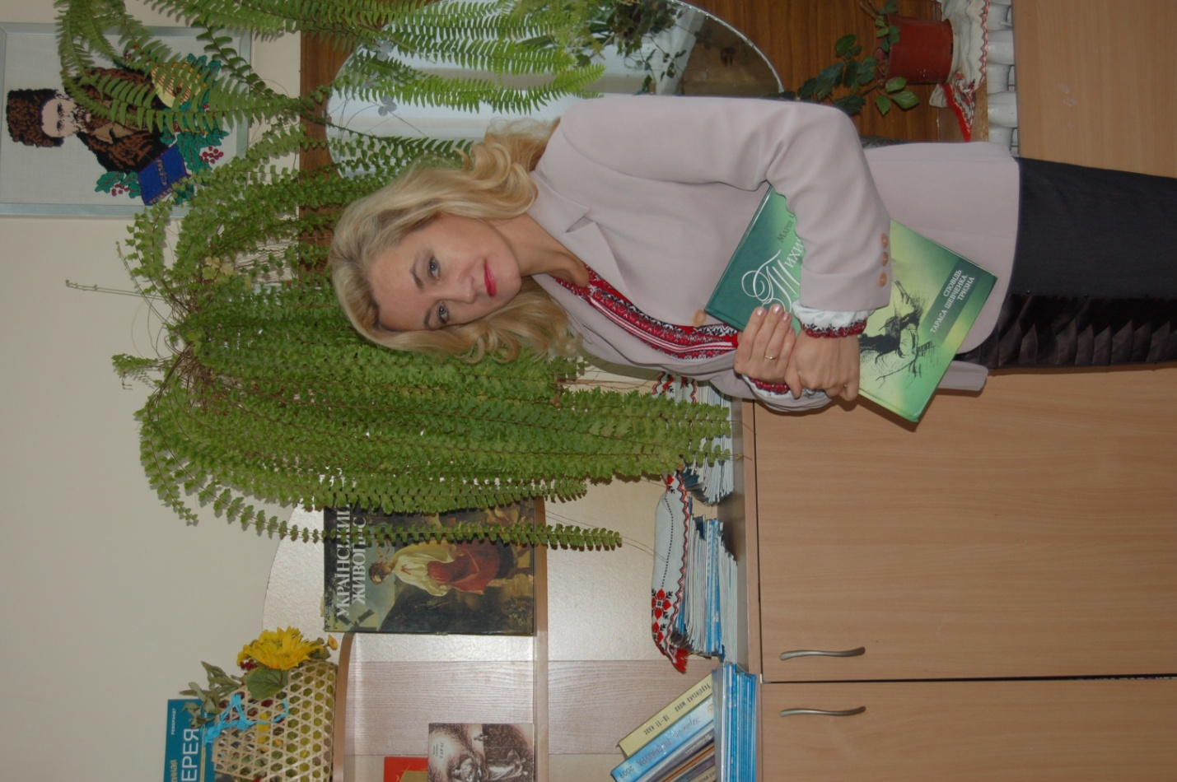

4. Як виховувати і навчати обдарованих дітей? Враховуючи різноманітність, індивідуальну своєрідність обдарованості, при виборі методів роботи із дітьми необхідно спочатку визначити: у якій формі виявлення ми очікуємо побачити обдарованість, явна вона чи прихована, які завдання роботи єпріоритетними:
навчальні, навчально-розвивальні, розвивальні, необхідно розвивати уже високі здібності або ж навпаки, недостатньо розвинуті.

5. Робота з дітьми, які мають розумову обдарованість: участь у олімпіадах, залучення до розробки задач та тестових завдань,проектна діяльність,підбір цікавого матеріалу з предмету з різних джерел (Інтернет, періодичні видання, наукова література).

6. Робота з дітьми, які мають творчу обдарованість: оформлення кабінету створення усних газет, плакатів, складання віршів, пісень, участь у театралізованих виставах , створення відеофільмів.

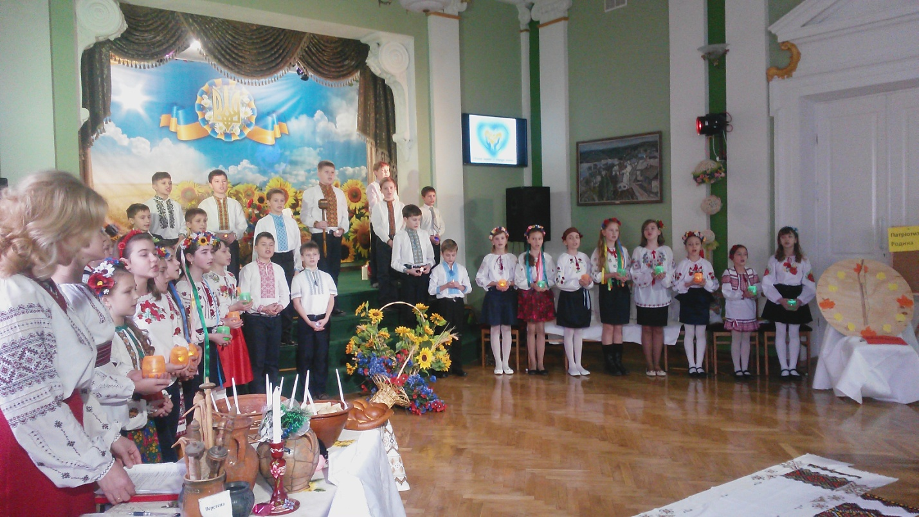

7. Римування.

Підсумковий етап

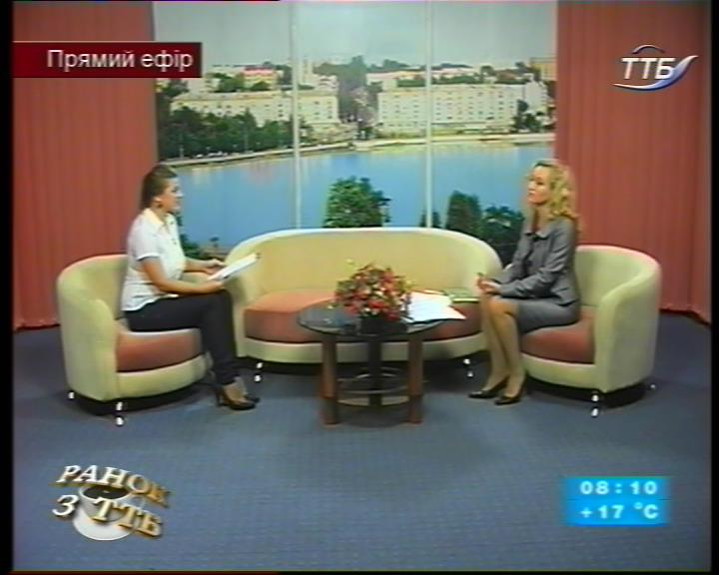

Додатки

Система роботи вчителя з обдарованою дитиною на уроках української мови і літератури

Модернізація національної освіти в Україні визначила необхідність розвитку інтелектуального, духовного потенціалу українського народу, вихід вітчизняної науки і культури на світовий рівень. У зв’язку з цим особливої актуальності набуває проблема формування української еліти.
То ж виявлення розумової обдарованості (інтелектуальної чи творчої), спеціальних здібностей у дітей, їх розвиток і реалізація є однією з актуальних проблем на сучасному етапі розвитку педагогічної теорії та практики. Обдарованість – складне, багатогранне явище. Кожна обдарована дитина – індивідуальність, що потребує особливого підходу.
Під час роботи з такими дітьми постійно виникають педагогічні й психологічні труднощі, обумовлені розмаїтістю видів обдарованості, зокрема віковою та прихованою, безліччю суперечливих теоретичних підходів і методів, варіативністю сучасної освіти, а також малою кількістю фахівців, професійно та особистісно підготовлених до роботи з обдарованим дітьми.
Саме діти з ознаками обдарованості вільно або мимоволі можуть створювати своєю поведінкою нестандартні ситуації, для вирішення яких «учительські» стереотипи не лише даремні, але навіть шкідливі як для дитини, так і для самого вчителя. Однією з причин виникнення подібних ситуацій є те, що, наприклад, унаслідок високого темпу інтелектуального розвитку обдаровані діти (і будь-які інші діти) усвідомлено або неусвідомлено вимагають до себе ставлення як до рівноправногоправного суб'єкта навчальної діяльності, спілкування тощо. Натомість один з найбільш поширених стереотипів традиційної учительської свідомості полягає в тому, що учень (саме тому, що він учень) початково розглядається як об'єкт педагогічної дії, але не як суб'єкт спільного освітнього процесу.
Це означає, що, працюючи з обдарованими дітьми, педагог повинен уміти вставати в позицію рефлексії до самого себе. Так, одним з основних психологічних принципів роботи з дітьми є принцип «прийняття іншого», згідно з яким учитель повинен спочатку приймати учня як індивідуальність зі своїми особливостями, що вже склалися.

Крім того, вчителеві важливо володіти даром навіювання, вміти аргументовано переконувати; бути неупередженим, справедливим, емоційно врівноваженим, тактовним, щоб не вплинути негативно на прагнення дитини до творчості, на її етичні вчинки; бути здатним до самоаналізу, самокритики, перегляду своїх позицій, виваженості вчинків; налагоджувати з учнями партнерські стосунки; надавати дітям свободу вибору і прийняття рішень; володіти високим рівнем пізнавальної і внутрішньої мотивації, адекватною самооцінкою тощо.
Як відомо, лише особистість може виховати особистість і тільки талант може виростити новий талант.Компетенція вчителя є важливим фактором у використанні спеціальних методів навчання. Саме вчитель створює атмосферу, яка може надихати учня або руйнувати його впевненість у собі, заохочувати чи пригнічувати інтереси. Щоб створити таку атмосферу, вчитель використовує такі творчі методи:
- стимулювати бажання учнів працювати самостійно;
- заохочувати до роботи над проектами, запропонованими самими учнями;
- переконувати учнів у тому, що вчитель є їхнім однодумцем;
- заохочувати до максимальної захопленості у спільній діяльності;
- виключати будь-який тиск на дітей, створювати розкуту атмосферу;
- надавати дитині свободу вибору галузі застосування своїх здібностей.
Особистість часто не може правильно обрати життєвий шлях, що врешті-решт негативно позначається на науковому та інтелектуальному потенціалі держави в цілому, на рівні її економічного та соціального розвитку. Адже обдарований учень починається з обдарованого вчителя (інтелект загострюється інтелектом, характер виховується характером, особистість формується особистістю).
"Завдання педагога - управляти процесами творчого пошуку, йдучи від простого до складного: створювати ситуації, що сприяють творчій активності та спрямованості школяра, розвивати його уяву, асоціативне мислення, здатність розуміти закономірності, прагнення постійно вдосконалюватися, розв'язувати дедалі складніші творчі завдання".
Вчитель визначає такі підходи до керівництва творчою діяльністю:
1) оволодіння алгоритмами творчого процесу й побудова відповідних моделей різноманітних творчих рішень;
2) створення найсприятливіших умов для творчості.

У своїй діяльності використовую певні алгоритми роботи з обдарованими учнями на уроках української мови і літератури.

Алгоритм роботи вчителя
з обдарованою дитиною (українська література)
1. План роботи.
2. Опрацювання критичного матеріалу:
> вивчення біографії письменника;
> складання хронологічної таблиці життєвого і творчого шляху письменника;
> добирання цікавого матеріалу, фактів;
> написання реферату.
3. Вивчення творчості письменника:
> ознайомлення з текстовим матеріалом;
> аналіз прочитаного твору;
> порівняльна характеристика образів героїв твору;
> виписування цитат до образів;
> аналіз використаних описів у творі;
> складання плану твору;
> аналіз художніх засобів, використаних у творі.

4. Ознайомлення з іншими творами письменника (читання, аналіз).
5. Виконання творчих завдань:
> складання кросвордів до творчості письменника;
> складання кросвордів до вивчених творів;
> створення презентації життєвого і творчого шляху письменника;
> створення презентації творів письменника;
> складання словничка невідомих слів до твору;
> складання питань до художнього твору, до вірша;
> складання тестів для перевірки знань з біографії письменника, змісту твору.
6. Опрацювання матеріалу з теорії літератури.
7.Виконання практичних завдань з теорії літератури (наведення прикладів з різних творів).

8. Написання твору за творчістю вивченого письменника.
9. Захист творчої роботи.
Алгоритм
роботи вчителя з обдарованою дитиною
(українська мова)
1. Самоосвіта вчителя.
2. Детальне вивчення програми.
3. Складання плану роботи з обдарованою дитиною.
4. Вивчення недоліків у навчанні.
5. Поглиблене вивчення теоретичного матеріалу.
6. Виконання практичних завдань за вивченим матеріалом.
7. Самостійне опрацювання додаткових джерел.
8. Виконання творчих завдань:
> складання ребусів;
> складання кросвордів;
> складання цікавих завдань;
> складання тестових завдань.
9. Виконання завдань з розвитку мовлення:
> написання лінгвістичних казок;
> написання творів різних типів;
> складання творчих завдань з розвитку мовлення;
> складання діалогів.
10. Створення презентації з теми.
11. Аналіз виконаної роботи (самоосвітньої діяльності), усунення помилок, наведення власних прикладів.
12. Контрольна робота за темою.
13. Аналіз контрольної роботи.
Учитель творчо підходить до побудови освітнього процесу обдарованих дітей, враховуючи такі підходи:
- індивідуально-особистісний, який базується на необхідності врахування не лише індивідуальності учня, а й усієї системи стосунків особистості з оточенням; оцінювання впливу цих стосунків на психіку дитини та її індивідуальні можливості.
Реалізуючи цей підхід, учитель досягає:
• вивчення досягнутого рівня розвитку особистості;
• індивідуалізація процесу навчання, яка б відштовхувалася від досягнутого рівня і зберігалася протягом усього процесу навчання.
Моделюючи форму розвитку здібностей дитини, перевагу віддаю розвивальним завдання, оптимальним за змістом, реальним щодо навантаженням для дитини, які формують в неї раціональні вміння розумової праці.
Дидактичний підхід. Автор виходить з переконання у тому, що найхарактернішим проявом обдарованості є ті здібності, які вже притаманні певній особистості, нібито раз і назавжди сформовані.
Своє ж завдання я бачу в тому, щоб створити таку навчальну ситуацію, яка б максимально навантажувала провідну здібність конкретної дитини, розробляючи спеціальні навчальні індивідуальні програми, орієнтовні схеми-плани індивідуального освітнього маршруту учня, тобто своєрідні траєкторії руху обдарованої дитини до успіху. Ці індивідуальні програми акцентують увагу на певних сильних сторонах особистості (посилююча модель), або на слабких (коригуюча модель), посилюють сильні сторони, щоб компенсувати слабкі (компенсуюча модель).
Таким чином, вчитель розробляє своєрідну стратегію збагачення, яка дає дитині змогу в середовищі своїх однолітків розвивати інтелектуальні здібності на відповідному рівні. Визначаються напрямки стратегії збагачення:
• розширення знань про навколишній світ;
• розвиток творчого мислення;
• зростання знань у конкретній галузі тощо.
Працюючи з обдарованими дітьми, вчитель створює необхідні дидактичні умови, які включають:
• своєчасну діагностику;
• відповідне здібностям програмне забезпечення;
• розробку системи творчих завдань;
• визначення витрат часу на опанування навчальною програмою певного предмета;
• спонукально-творчу діяльність учителя.
Плануючи роботу з обдарованими дітьми, я досягаю належної змістової наповненості занять, зорієнтованості на новизну інформації та різноманітні види пошукової аналітичної, розвиваючої, творчої діяльності. Поєдную групові та індивідуальні заняття на уроках і в позаурочний час, факультативи. Підбираю зміст так, щоб навчальна інформація доповнювалась науковими відомостями, забезпечуючи високий темп освоєння інформації учнями.
Серед методів навчання обдарованих учнів, які застосовую, превалюють самостійна робота,пошуковий і дослідницький підходи до засвоєних знань, умінь і навичок. Контроль за їх навчанням, який здійснює учитель, стимулює поглиблене вивчення, систематизацію, класифікацію навчального матеріалу, перенесення знань у нові ситуації, розвиток творчих елементів у їх навчанні. Домашні завдання мають творчий, диференційований характер.
Важливий спектр діяльності вчителя – це індивідуальна позакласна роботи передбачають виконання різноманітних завдань, участь в очних і заочних олімпіадах, конкурсах на кращу науково-дослідну роботу. Така форма роботи забезпечує педагогічний супровід розвитку інтересів і нахилів учнів, допомагає їм в обранні профілю позашкільних занять.
Прискорене навчання. Враховує здатність обдарованих дітей швидко засвоювати навчальний матеріал. Прискорене навчання може відбуватися завдяки більш ранньому початку навчання дитини у школі, «перестрибуванню» через класи, переходу до старшої вікової групи, але тільки з деяких предметів, більш ранньому вивченню курсу, який пізніше вивчатиметься всім класом, тимчасовому переведенню обдарованих учнів у спеціальну групу. Але такий темп навчання нерідко породжує нові проблеми, оскільки інтелектуальна перевага дитини не завжди супроводжується психологічною зрілістю. Часто виявляються прогалини у знаннях дитини, які стають помітними на пізніших стадіях навчання.
Збагачене навчання. Використовують у роботі з класами, в яких навчаються діти з різними здібностями. Збагачена якісно програма має бути гнучкою, передбачати розвиток продуктивного мислення, індивідуальний підхід при її використанні, створювати умови, за яких учень міг би навчатися з притаманною йому швидкістю, самостійно вибирати навчальний матеріал, методи навчання.
Одним із напрямків моєї роботи з обдарованими учнями є підготовка їх до предметних олімпіад. Заслуговує на увагу систематичність та наступність та перспективність цієї роботи. Однією з передумов готовності вчителя до цієї діяльності є те, що вона постійно займається самоосвітою, забезпечуючи відповідний фахово-інформаційний рівень.
Доолімпіадний період:
Цей період починається на початку навчального року. Протягом цього часу передбачається робота безпосередньо в навчальних закладах, а також позашкільні форми занять (гуртки, заняття окремих груп тощо).
Підготовка включає:
Вирівнювальні підготовчі заняття щодо повторення задач минулого олімпіадного сезону, уведення в групу олімпіадників нових учнів. Ця робота включає як індивідуальні, так і диференційовані форми. Обов’язковою є також робота в групах.
Розв’язування завдань І та ІІ етапів попередніх олімпіад.
Проведення занять у формі «міні-олімпіад» для поступового психологічного налаштування учнів.
І етап олімпіади:
Шкільні олімпіади. Проводяться в навчальних закладах вчителями української мови і літератури.
Особливості проведення:
1. Участь беруть всі охочі.
2. Підбір завдань повинен бути диференційованим, тобто включати завдання 3-х рівнів:
· нескладні завдання репродуктивного характеру, які може розв’язати більшість учасників;
· завдання, які потребують творчого підходу до розв’язання;
· завдання, рівень яких відповідає ІІ (ІІІ) етапу олімпіади.
Умови проведення олімпіади повинні максимально відповідати умовам олімпіади наступного етапу.
Завдання, що пропонуються на шкільній олімпіаді, повинні враховувати той матеріал, що був засвоєний на момент проведення даної олімпіади за навчальною програмою, однак, складність цих завдань повинна носити олімпіадний характер, визначаючи вміння учнів логічно мислити, застосовувати програмний матеріал до більш складних завдань.
ІІ етап олімпіади:
Міська олімпіада. Для того, щоб учасники ІІ етапу олімпіади, до яких відносяться й учителі, були в максимально однакових підготовчих умовах, рекомендується попередньо провести такі заходи:
· семінари-практикуми для вчителів щодо ознайомлення з вимогами виконання завдань ІІ етапу та рівнем складності завдань;
· заочну олімпіаду, що проходить у декілька етапів та передбачає ознайомлення учнів з авторськими розв’язками запропонованих завдань.
ІІІ етап олімпіади:
Обласна олімпіада. Цьому етапу олімпіади можуть передувати такі заходи:
· семінари-практикуми для вчителів-тренерів міських команд для ознайомлення з вимогами виконання завдань ІІІ етапу та рівнем складності завдань;
· участь вчителів у курсах з розв’язування завдань олімпіадного рівня.
Вчителям української мови і літератури в роботі з обдарованими учнями необхідно застосовувати проблемний метод у навчанні; проводити самостійні роботи творчого характеру; застосовувати індивідуальний підхід у навчанні; впроваджувати розвивальні творчі ігри; розв’язувати творчі завдання.
Також є широкий спектр позакласної роботи на виявлення та розвиток творчих здібностей учнів:
· це підготовка і участь школярів в олімпіадах і конкурсах з української мови і літератури;
· дослідницька робота в МАН;
· участь у гуртках, факультативах;
· участь в інтелектуальних іграх;
· робота над проектом;
· участь у науково-практичних конференціях;
· участь в Інтернет - олімпіадах.
Обдаровані діти – майбутній цвіт нації, інтелектуальна еліта, гордість і честь України, її світовий авторитет, а тому перед кожним педагогічним колективом стоїть завдання спрямоване на забезпечення формування інтелектуального потенціалу нації шляхом створення оптимальних умов для всебічно обдарованої молоді.
Формування ключових компетенцій відбувається на кожному уроці. Для забезпечення широкого спектру умінь, навичок, практичного застосування набутих знань, учитель добирає систему уроків: уроки-лекції, уроки-захист проектів, уроки закріплення знань. За формою та ступенем самостійності організації діяльності учнів перевага віддається інтерактивним урокам. Застосовують проблемне навчання, проектне навчання, ігрові ситуації, «мозковий штурм» тощо.
Будь-яка творчість базується на знанні предмету. Тому завдання вчителя на уроці у тому, щоб у евристичній бесіді пояснити усі проблемні моменти, які можуть виникнути під час творчої діяльності учнів. Не менш важливою є й теоретична підготовка учнів.
З метою розвитку творчого мислення школярів учителем застосовується метод проектів. Учень перш ніж розпочати роботу над проектом, повинен зібрати портфоліо матеріалів, з якими він буде працювати над проектом. І тільки після цього приступає до реалізації творчого проекту. Саме у такому підході – секрет успіху. Такий підхід також сприяє формуванню соціальної компетенції, полікультурної, інформаційної. Перший досвід групової роботи над проектом дозволив у майбутньому самостійно кожному учню класу розробляти власні проекти, які розміщені на сайті У ході проектного навчання учні привчаються серйозно і розсудливо ставитися до своєї діяльності, вчаться захищати свої проекти, набувають комунікативних навичок, навичок ведення дискусії, аргументовано доводити власну точку зору, власне бачення питання.
Розвитку творчих здібностей учнів сприяють проведення вчителем виставок творчих робіт учнів, турнірів знавців, інтелектуально - розважальних ігор, науково-практичних конференцій, комп’ютерних презентації творчих робіт учнів. Отже, кожна особистість має потенціал здібностей, а завдання сучасного вчителя розвивати ці здібності та управляти процесом їх розвитку.
Можна виділити такі складові готовності вчителя до роботи з обдарованими учнями: відповідний рівень і постійна підтримка фахово-інформаційного рівня роботи з обдарованими учнями (курси, семінари, конференції тощо);
· володіння методиками роботи з обдарованими учнями (індивідуальна робота, робота в групах тощо);
. володіння психологічними аспектами роботи з обарованими учнями.